Муниципальное автономное общеобразовательное учреждение Чаинского района «Подгорнская средняя общеобразовательная школа»

Изучение величин в курсе математики начальной школы на уроке «Век. Таблица единиц времени»

Автор: Николаева Ольга Анатольевна, учитель начальных классов
Содержание
- Пояснительная записка
- Актуальность ………………………………………….…………3
- Описание инновационных технологий ………………………4
- Цели, формируемые УУД, планируемые результаты ……..5
- Материалы и оборудование ……………………………………6
- Содержательная часть (сценарий урока) ………………………..7
- Рефлексивный анализ……………………………………………...13
- Список литературы ……………………………………………..…14
- Приложение …………………………………………………………15

Пояснительная записка
Актуальность
Изучение в курсе математики начальной школы величин и их измерений имеет большое значение в плане развития младших школьников. Это обусловлено тем, что через понятие величины описываются реальные свойства предметов и явлений, происходит познание окружающей действительности; знакомство с зависимостями между величинами помогает создать у детей целостные представления об окружающем мире; изучение процесса измерения величин способствует приобретению практических умений и навыков, необходимых человеку в его повседневной деятельности. Кроме того знания и умения, связанные с величинами и полученные в начальной школе, являются основой для дальнейшего изучения математики.
По программе УМК «Школа России» в конце 4 класса дети должны: знать таблицы единиц величин, принятые обозначения этих единиц и уметь применять эти знания в практике измерения и при решении задач, - знать взаимосвязь между величинами.
Однако результат обучения показывает, что дети недостаточно усваивают материал, связанный с величинами: не различают величину и единицу величины, допускают ошибки при сравнении величин, выраженных в единицах двух наименований, плохо овладевают измерительными навыками. Я считаю, что это связано с организацией изучения данной темы. Формирование понятия величины в курсе математики начальной школы будет проходить более эффективно, если мы, педагоги, будем:
- систематически использовать специально подобранные задания;
- оснастим процесс формирования понятия величины в курсе математики начальной школы информационными и коммуникационными технологиями (ИКТ);
- будем активно использовать инновационные педагогические технологии, методы и приемы.
Направленность
Мое методическое пособие посвящено методике и организации проведения уроков для детей 4 классов по теме «Величина».Методическое пособие предназначено для учителей начальных классов.

Описание инновационных технологий, методов приемов
На примере урока по математике в 4 классе по программе «Школа России» я хочу показать эффективное формирование понятия величины «век» с использованием инновационных педагогических технологий, методов и приемов, а также с использованием специально подобранных заданий. Мною использованы следующие технологии:
- информационно – коммуникативная технология (ИКТ),
- обучение в сотрудничестве (групповая работа),
- технология критического мышления.
Для развития критического мышления внедряю в учебный процесс следующие приемы:
- прием «Кластер»
- таблица
- интеллектуальная разминка
- учебно – мозговой штурм
- прием «Знаю…/хочу узнать…/узнал…/
Использование данных приемов можно проследить в ходе урока «Век. Таблица единиц времени».

Цели урока: познакомить с единицей времени – век; обобщить и систематизировать знания и умения детей по теме «Единицы времени», составить таблицу единиц времени.

Формируемые УУД

Познавательные: умение выражать значения в разных единицах измерения, выполнять действия с именованными числами, решать задачи.
Личностные: умение работать в команде, оценивать собственную учебную деятельность: свои достижения, самостоятельность, инициативу, ответственность, причины неудач; применять правила делового сотрудничества: сравнивать разные точки зрения; считаться с мнением другого человека.
Регулятивные: осуществлять итоговый контроль деятельности («что сделано») и пооперационный контроль («как выполнена каждая операция, входящая в состав учебного действия»); оценивать (сравнивать с эталоном) результаты своей деятельности; анализировать собственную работу: соотносить план и совершенные операции, выделять этапы и оценивать меру освоения каждого, находить ошибки, устанавливать их причины.

Основные термины и понятия: «время», «единицы времени», «век».

Планируемые образовательные результаты:

Научатся: учащиеся познакомятся с единицей времени – веком; научатся соотносить единицы времени; выстраивать логическую цепь рассуждений; устанавливать аналогии; принимать чужую точку зрения, отличную от собственной.
Получат возможность научиться:использовать приобретённые знания и умения в практической деятельности и повседневной жизни.

Материалы и оборудование:
- Учебник «Математика», 4 класс. М. И. Моро, М. А. Бантова
- Электронный учебник (DVD). Математика. 4 класс.
- Таблица – кластер
- Карточка«Историческая лента времени»
- Карточки для рефлексии
- Компьютер
- Проектор

Сценарий урока

Этапы урока | Деятельность учителя | Деятельность учащихся
1.Мотивация к учебной деятельности | - Здравствуйте, ребята! Урок математики мне бы хотелось начать необычно, рассказав вам одну старинную притчу. «Однажды султан решил испытать своих придворных министров. Он приказал им открыть в саду старую ржавую дверь с огромным замком. В награду за выполненное дело султан пообещал исполнителю место главного дворцового визиря. Но одни подданные лишь качали головами, другие разглядывали замок, третьи – начали неуверенно толкать дверь, доказывая, что не могут ее открыть. Тогда один из стражей дворца подошел к двери, внимательно осмотрел ее, резко навалился плечом и толкнул. И – о чудо! Дверь поддалась и открылась. Тогда султан сказал дворцовому стражу: «Ты будешь главным визирем, потому что ты не только полагаешься на то, что видишь и слышишь, но и веришь в свои силы».  - Я желаю, чтобы вы сегодня на уроке были внимательны, активно участвовали в уроке, полагаясь на свои собственные знания, а не на подсказку товарища. | Демонстрируют готовность к уроку  Слушают учителя
2.Актуализация знаний | - А теперь послушайте стихотворение  «У ученицы Ленцовой Анюты  Вот уже год не хватает минуты  Сделать зарядку,  Заправить кровать,  Зубы почистить,  Пирог разжевать,  В дырку просунуть упрямый шнурок,  Прыгнуть в автобус,  Успеть на урок,  Больно смотреть на мученья Анюты,  Нет ли у вас лишней минуты?»  - Чего так не хватало Анюте?  - А что такое время?  -А как вы узнаете о времени?  - Представьте, что часы остановились в вашем доме, классе, городах, деревнях – везде, где живут люди. Что тогда скажите о времени: оно перестанет существовать?  (на фоне красивой мелодии) Слайд 2.  - Представьте лес, полянку: трава, пенек, прыгает заяц, летают бабочки, прошуршал ежик, людей нигде нет. А время там есть?  - А как доказать, что в этом лесу, который мы себе представили, существует время?  (Подводит итог)  - Все изменяется, развивается, однако, изменения одних предметов мы замечаем, изменения других скрыты от нашего взора, но они происходят.  Слайд 3.  - Древнегреческий философ Гераклит, живший в 4 веке до н.э., говорил, что все течет, все изменяется. Наверное, для того, чтобы не потеряться во времени, человечество придумало для себя единицы времени.  Слайд 4.  Вставьте нужные единицы времени:  Оля прочитала 100 слов в … (мин)  Осенние каникулы длятся 1 … (нед.)  Летние каникулы длятся 3 … (мес.)  Вова уехал в лагерь на 18 … (сут.)  Волк может прожить 15-20 … (лет)  Бабочка делает взмах крыльями за 1 …(сек)  Ваня выполнял домашнее задание 2 … (ч)  - Итак, назовите единицы измерения времени по возрастающей.  - Как связаны единицы времени между собой?  - Какая самая большая единица измерения времени?  - А есть еще больше?  - Хотите узнать, какая самая большая единица измерения времени? | Слушают  Прием «Мозговой штурм»  - Времени  -Это часы, минуты  - По часам, по радио, телевизору и т.д.  - Нет  - Да. Оно существует независимо от нас  - Растут растения, день сменяется ночью  Вставляют пропущенные единицы измерения времени  Прием «Знаю…/хочу узнать…/  - Год  - ??????  - Хотим
3. Самоопре- деление к деятельности | Слайд 5.  На слайде записываются тема, задачи урока по ходу формулирования детьми.  - Сформулируйте тему урока…  - Задачи урока:  - Познакомимся …  - Узнаем …  - Повторим… | -Век. Таблица единиц времени.  - познакомимся с новой единицей измерения времени – веком.  - узнаем, как связана единица измерения с другими.  - повторим соотношение единиц времени.
4. Первичное усвоение новых знаний | 1. Работа с загадкой.  - Послушайте загадку.  Весь век идет Ерёмушка  Ни сна ему, ни дрёмушки.  Шагам он точный счет ведет,  А с места все же не сойдет.  - Какая единица измерения времени встретилась вам в загадке?  - Что вы знаете про век?  - Назовите синоним к слову век.  - Как называется отрезок времени в 10 веков?  2. Работа по учебнику  - Прочитайте текст в учебнике «Математика» рядом с красной чертой на с. 51  - Запишем число, классная работа, зафиксируем в тетради соотношение единиц времени:  1 в. = 100 г. | - Век  - Ответы могут быть разные.  - Столетие.  - Тысячелетие.
5. Первичная проверка понимания | 1. Работа по учебнику, №247 по цепочке  - Сколько лет в 3 веках, в 10 веках, в 19, в 20 веках?  - А сколько веков составляет 600 лет, 1000 лет, 1200 лет, 2000лет?  - Который по счёту век наступил в 2001 году?  - Ребята, вы знаете, как определить век по году.  (Если не знают, то используетсяDVD – диск (приложение к учебнику «Математика») | - Рассказывают алгоритм определения века.
6. Первичное закрепление с проговарива- нием во внешней речи | Слайд 6.  - На уроке окружающего мира мы рассматривали ленту времени. Как вы думаете, какое это время?  - Рассмотрите историческую ленту времени, что она вам напоминает?  - Очень много исторических событий произошло в разные эпохи!  Учебник №248, 249 (определяют век по годам согласно алгоритму)  Город Ярославль основан в 1010 году  24 октября 1880 года в Москве открыт цирк на цветном бульваре  - Назовите год своего рождения, определите век | -Историческое время  - Числовой луч  Закрепляют умения определения века
7. Контроль усвоения, обсуждения допущенных ошибок, коррекция | 1. Работа в группах. Самостоятельная работа. Взаимопроверка в группах по эталону.  - Вспомните правила работы в группе.  Работа с исторической лентой времени  - Распредели исторические события на ленте времени  (Приложение 1)  - Оцените работу группы по пятибалльной системе оценивания.  2. Веселая минутка. (Слайд 7)  - Решите веселую задачку про ослика.  Винни-Пух был приглашен в гости к ослику к 4 часам дня. Он вышел из дома в 3 часа, прихватив с собой горшочек мёда. До домика Пятачка он добирался 15 минут, шестую часть часа уплетал вкуснейший обед, 10 минут рассматривал пустой горшочек, ещё 12 минут советовался с мудрой Совой и 10 минут брёл с друзьями к жилищу Ослика.  Не опоздали ли герои на праздничный обед?  Проверка по образцу. (Слайд 8)  3. Работа в парах. Составление кластера  Слайд 9.  - А теперь давайте, ребята, соберем все единицы времени в одну таблицу и составим кластер.  Приложение 2  Послушайте инструкцию к работе.  Инструкция:  В первой строке запиши единицы измерения времени в порядке убывания  Переведи единицы измерения времени в первой строке в единицы измерения времени во второй строке  Заполни третью строку  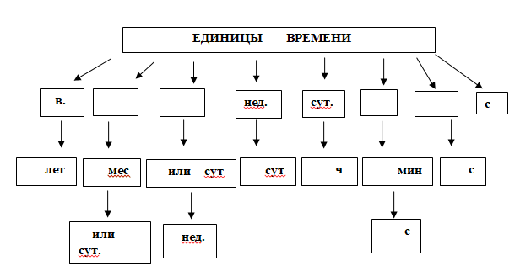  Самопроверка по образцу. Слайд 10.  4.(Слайд 11).По опорным словам, которые появились у нас на доске, опишите сегодняшний день, используя как можно больше единиц измерения времени. | - Называют правила  Распределяют исторические события на ленте времени  Оценивают работу групп  Прием «Интеллектуальная разминка»  Решают задачу  Называют ответ  Сравнивают со схематическим решением на слайде  Прием «Кластер»  Работают в парах, составляют кластер  15 ноября  2018 год  Четверг  21 век и т. д.
8. Рефлексия | - Итак, 40 минут пролетели очень быстро.  Можно ли сказать, что мы их провели с пользой?  - Почему так думаете? Обоснуйте свой ответ.  - Что было интересно?  - Что затрудняло?  (Слайд 12)  - Вернемся к задачам нашего урока, проанализируем, что выполнили, а что нет.  - Ребята, кому было сегодня все понятно, удалось справиться со всеми заданиями, поднимите карточку с числом 15 – это число сегодняшнего дня, а те, которые испытали затруднения – поднимите карточку с числом 16.  Если ребята подняли карточку с числом 16, то необходимо отметить, что завтра на уроке математики будет продолжена работа по данной теме.  - Время нельзя остановить, наша задача с вами – правильно использовать каждую минуту на уроке и в жизни. Цените и берегите время. | Прогнозируют результат своей деятельности, контролируют и оценивают себя, строят логическую цепочку рассуждений, доказывают свое мнение.

Рефлексивный анализ

Как видим, представленные мною технологии многообразны. В ходе всего урока используется технология ИКТ и технология критического мышления, основные приемы для развития критического мышления: прием «Кластер», составление таблиц, интеллектуальная разминка, мозговой штурм, прием «Знаю…/ хочу узнать…/ узнал…/ .
Такие уроки позволяют детям легко усвоить новые понятия, связанные с величинами.Благодаря логически выстроенным этапам урока, дети сами формулируют тему урока и определяют задачи, учатся думать, выстраивать логические цепи рассуждений, устанавливать аналогии. Работают в команде, оценивают собственную учебную деятельность: свои достижения, самостоятельность, инициативу, ответственность, причины неудач; применяют правила делового сотрудничества: сравнивают разные точки зрения; считаются с мнением другого человека, оценивают (сравнивают с эталоном) результаты своей деятельности; анализируют собственную работу: соотносят план и совершенные операции, находят ошибки, устанавливать их причины.
Учителю же нужно более творчески подойти к планированию всех этапов урока, разбудить природную любознательность детей и стимулировать познавательную активность.

Список литературы

- Анипченко З.А.Задачи, связанные с величинами и их применение в курсе математики в начальных классах / З.А. Анипченко.- М.: 1997
- Зак А.З. Развитие умственных способностей младших школьников / А.З. Зак. - М.: Просвещение, 1994
- Клименко Д.В. Величины и их измерение // Начальная школа. – 1990. - №6.
- М.И Моро, М.А. Бантова, Г.В.Бельтюкова, С.И. Волкова,С.В.Степанова. Математика. 4 класс. Учебник для общеобразовательных учреждений (с CD диском). В двух частях, -М.: Просвещение, 2016
- Т. Н. Ситникова, И. Ф. Яценко. Поурочные разработки по математике. 4 класс. 2-е изд. – М.: ВАКО, 2017

Приложение 1.
История на ленте времени

До нашей эры Наша эра

3 | 2 | 1 | 1 | 2 | 3 | 4 | 5 | 6 | 7 | 8 | 9

Р.Х.

10 | 11 | 12 | 13 | 14 | 15 | 16 | 17 | 18 | 19 | 20 | 21
Исторические события в картинках для распределения на ленте времени
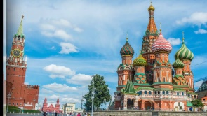 | 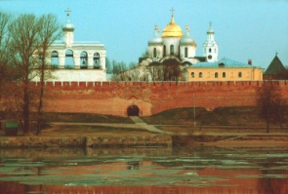 | 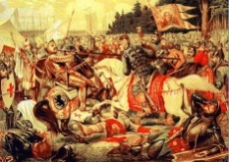 | 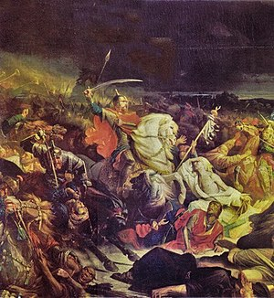 | 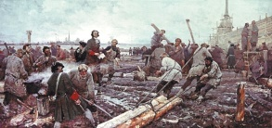 | 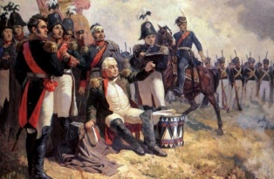 | 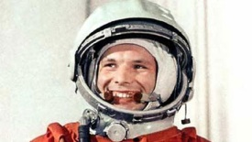 | 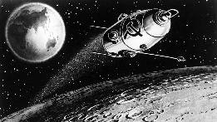 | 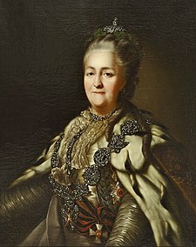 | 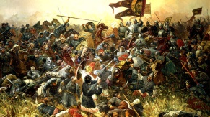
1147г. – первое упоминание о Москве | 859г. – основание Великого Новгорода | 1240г. – Невская битва | 1682г. – правление Петра I. | 1703г. – основание Санкт - Петербурга | 1812г. – Бородинское сражение | 1961г. – полет Ю. А. Гагарина в космос | 1957г. – запуск первого искусственного спутника Земли | 1762г. – царствование Екатерины II | 1380г. – Куликовская битва

Приложение 2.

ЕДИНИЦЫ ВРЕМЕНИ

с

сут.
нед.

в.

с
мин
ч
сут
или сут
мес
лет

с
нед.
или сут.

План:
- В первой строке запиши единицы измерения времени в порядке убывания
- Переведи единицы измерения времени в первой строке в единицы измерения времени во второй строке
- Заполни третью строку

ЕДИНИЦЫ ВРЕМЕНИ

с

сут.
нед.

в.

с
мин
ч
сут
или сут
мес
лет

с
нед.
или сут.

План:
- В первой строке запиши единицы измерения времени в порядке убывания
- Переведи единицы измерения времени в первой строке в единицы измерения времени во второй строке
- Заполни третью строку

